同向发力聚势共赢，上海文广集团举办2023合作大会

[这就是中国](javascript:void(0);)

**这就是中国**

微信号 mhshHome

功能介绍 东方卫视《这就是中国》节目官方账号 每周一晚22:00东方卫视播出

2022-12-15[原文](https://mp.weixin.qq.com/s?__biz=MzA5NTI5ODk3NA==&mid=2651180532&idx=2&sn=37d1e97e1867d198ce62de70b5291f60&chksm=8bb01905bcc79013aec05486021cf252010f0e3b3abd8aae921c4a18c91c3890ec21cd3754f6&scene=27#wechat_redirect&cpage=113) 发表于

收录于合集



开放才能发展，合作方能共赢。12月12日下午，上海广播电视台、上海文化广播影视集团有限公司（以下简称“上海文广集团”）在黄浦江畔的上海国际会议中心举办**“踔厉奋发向未来”2023年度SMG合作大会**，展示多个媒体融合营销模式，发布一系列创新合作项目，以开放、合作、共赢的姿态，携手合作伙伴在2023年同向发力、聚势共赢，共同赋能品牌增长。

**“合作”成SMG年度关键词**

“合作”不仅是大会的主题，也是SMG的年度关键词。上海广播电视台、上海文化广播影视集团有限公司党委书记、董事长沈军在致辞中表示，在现今充满挑战和变数的大时代中，SMG竭诚打开自己的边界，拿出所有的资源，为合作伙伴度身定制融合创意策划、内容生产、会展服务、数字营销、宣传推广一体化的全案服务。

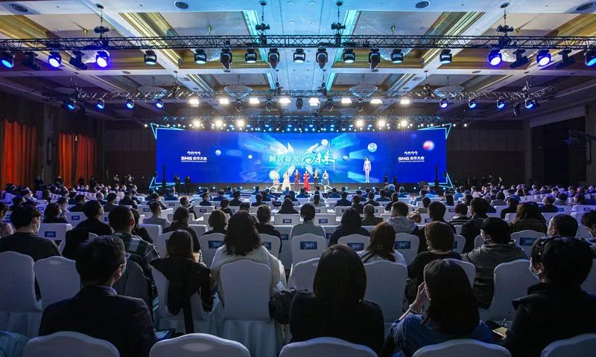

目前，SMG已与近50家企事业单位达成战略合作协议、深化合作共识。未来欢迎更多企业能与SMG在战略交流、品牌共创、融合传播等方面达成多元合作。SMG将全力与合作伙伴破势共生，打开全方位合作新局面，创造更多互利共赢新机遇。

**重塑SMG品牌价值**

上海广播电视台、上海文化广播影视集团有限公司党委副书记、台长、总裁宋炯明以《SMG价值的共享与再生》为题，在合作大会上作了战略宣讲。

他指出，渠道价值、内容价值、产业价值分别对应着SMG的传播能力、创造能力和运营能力。这三大价值共同形成了SMG的品牌价值。而“SMG”这个品牌专于传媒，强于传媒，守于传媒，但从来也必将不止于传媒。

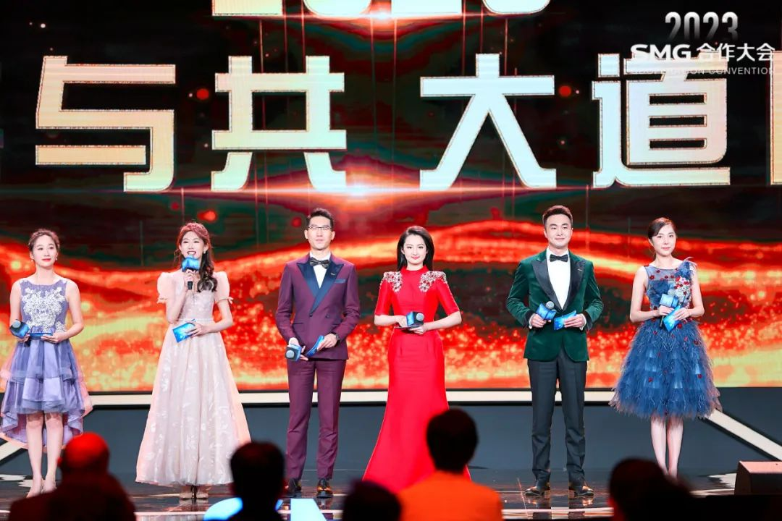

“十四五”期间，SMG以“成为全国最具创新活力和国际影响力的全媒体综合文化产业集团”为企业愿景，重点实施以BesTV+流媒体平台为核心产品的全媒体战略，并通过大力推进数字化转型，实现渠道、内容、技术、运营的全面数字化发展，从而实现SMG价值的数字化再生。

为达上述目标，SMG将坚持新闻立台的专业主义与长期主义，保持内容生产的进化能力；坚持广电传统的专业主义与长期主义，保持音视频链接新技术、催生新应用的进化能力；坚持文化主业的专业主义与长期主义，保持全媒体文化产业生态圈的进化能力。

SMG的发展植根于上海、服务于上海，SMG将把上海的发展机遇转化为自身的发展机遇，以此成就SMG的价值。

**发布年度重量级项目**

合作大会上发布了**“SMG新发展共创计划”**和**“SMG影视原创力计划”**。

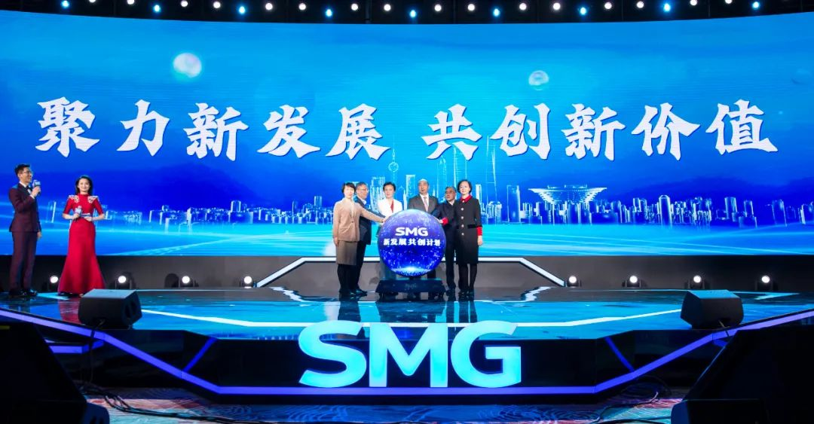

**作为2023年度的重量级项目，“新发展共创计划”**由SMG旗下各主体联合发起。SMG与合作伙伴在低碳新环保、绿色新金融、数字新文化、智慧新城市、品质新民生等领域开展共创合作，在提供践行社会责任平台的同时，与合作伙伴一起为“加快构建社会新发展格局，推动高质量新发展”助力。

重大题材、现实题材和优质原创IP三大硬核内容，构成了SMG强大的影视原创力。“SMG影视原创力计划”将汇聚顶尖专业团队，共同打造中国影视剧的制播新高地。

**四大板块回应市场需求**

2023年，SMG将充分发挥全媒体生态优势，持续扩大主流价值影响力，与合作伙伴携手共同探索营销创新模式。今年的合作大会以“主流价值”“品牌赋能”“精准营销”和“未来电视”四大板块，全方位展示SMG全媒体、全场景、全产业生态布局和价值优势。这既是SMG对数字驱动营销变革的全面融入，也是对市场多元需求的积极回应。

**主流价值 权威表达**

权威性和公信力是主流媒体平台的绝对优势，也是助力企业释放品牌能量的重磅推力。大会现场，融媒体中心、东方广播中心和第一财经的主持人从“力度、温度、专业度”三个维度，展示了SMG以公信力、专业力、传播力为支点的主流媒体影响力，这将为合作伙伴提供权威、专业、可持续发展的强力支持。

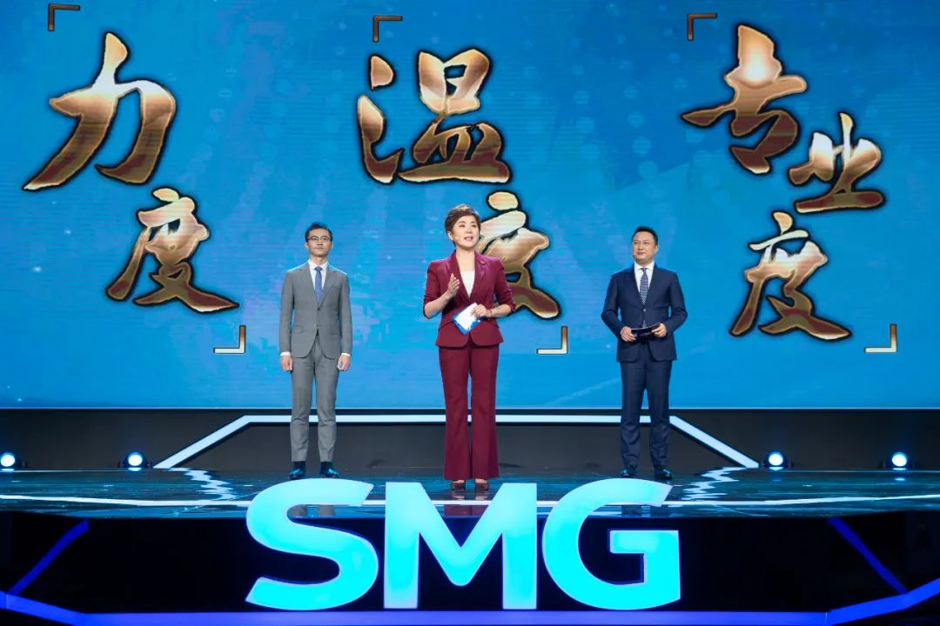

**为品牌全域增长多维赋能**

新传播时代，品牌营销的核心需求是与用户建立有效连接。东方卫视现场发布了“共同成长”营销合作模式，五星体育展示了为索尼度身定制的电竞世界杯营销合作案例，实力展现SMG以优质的IP内容和专业的营销策略，为品牌提供全链路数字营销服务，全域赋能品牌增长。

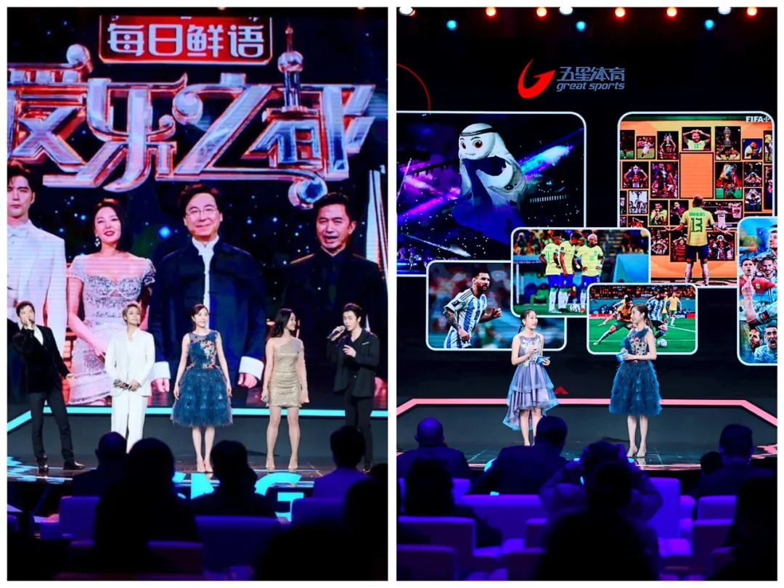

**精准裂变  多维转换**

在媒体深度融合的今天，SMG已形成了以百视TV为核心战略平台的全媒体产品体系。锁定用户日常生活消费场景，垂直细分的公号与社群、精准的用户数据营销玩法，可以为品牌更精准高效地实现多维转换。百视TV现场发布《百视TV精准营销策略》，融东方秀出多维转换、实时互动的用户新玩法，生动展现了SMG的效能营销模式。

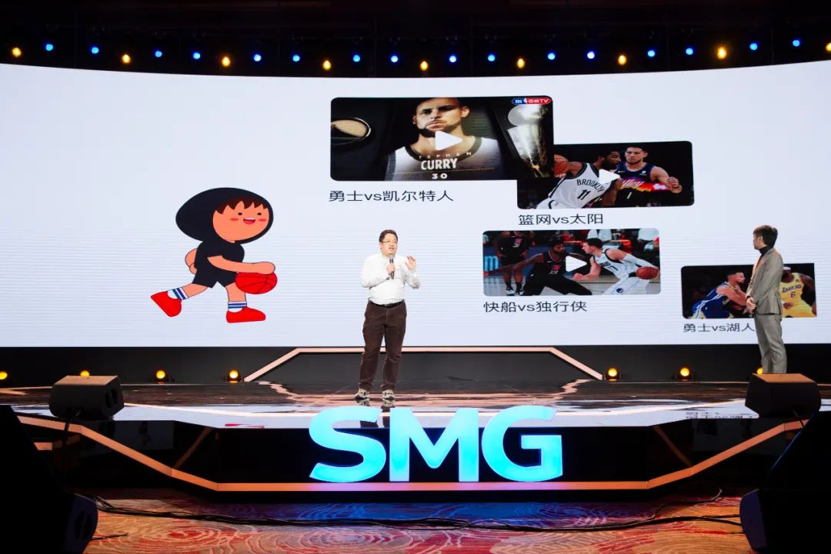

**未来电视 造梦元宇宙**

元宇宙是时下最热门的话题之一。SMG凭借内容、渠道和技术优势，率先躬身入局元宇宙新赛道，积极探索新产品、新场域、新技术，展示未来电视的想象新空间。文广演艺集团现场深度演绎“戏剧元力场”，展现《不眠之夜》的元宇宙新看法，并携手腾讯共同启动了“戏剧元力场”厂牌项目。

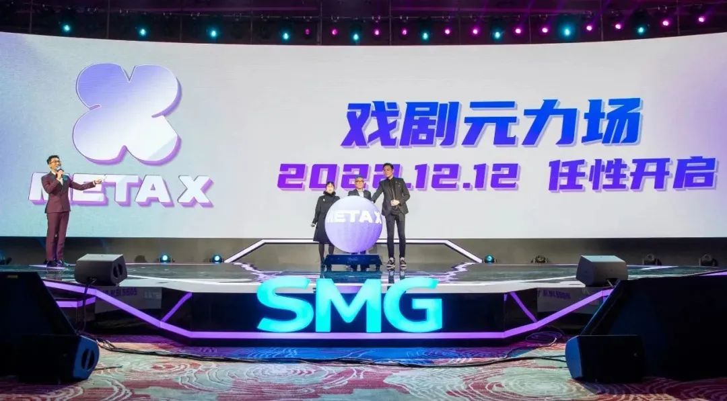

**2023 SMG 合作大会**

2022年，SMG与合作伙伴携手精耕市场，双向赋能，共同见证了彼此的实力和增长。合作大会上颁发了2022年度“卓越合作伙伴”“实力合作伙伴”“杰出贡献品牌”“杰出代理公司”“创新实践伙伴”5个奖项，致谢所有合作伙伴的信任与支持。

2023年，SMG将秉持始于广电、长于广电、固于广电、但从来不止于广电的理念，力邀更多合作企业携手共创新价值，踔厉奋发向未来。

长按二维码关注“东方卫视”

解锁更多精彩视频↓↓

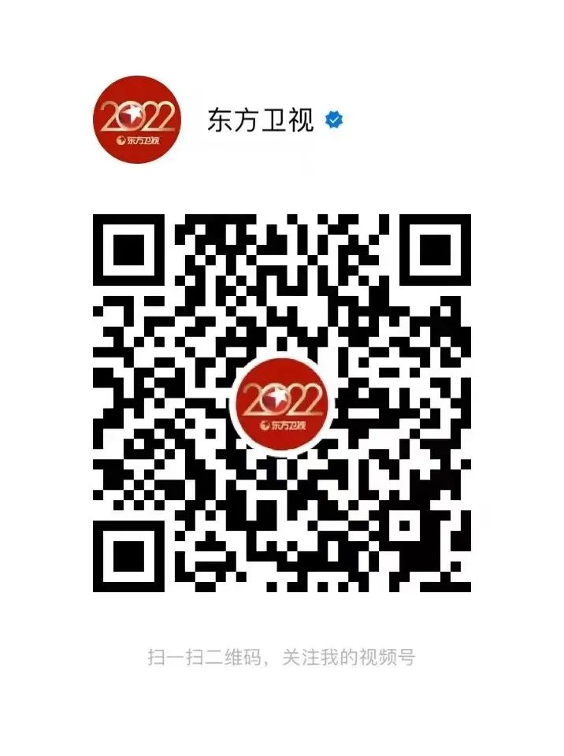

**SMG 合作大会**

**踔厉奋发向未来**

强势关注

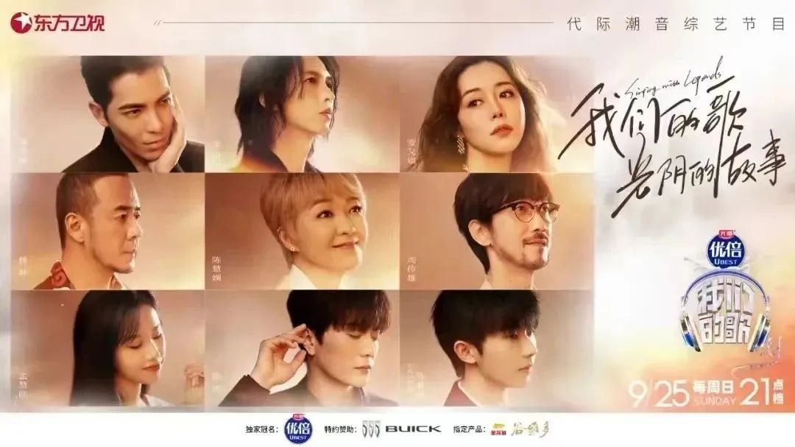

### 精选留言

用户设置不下载评论